供电适配器（PSA）线路内阻算法
以戴维南定理计算出输入交流供电系统线路内阻（质量），以内阻大小限制交流线路供电功率。
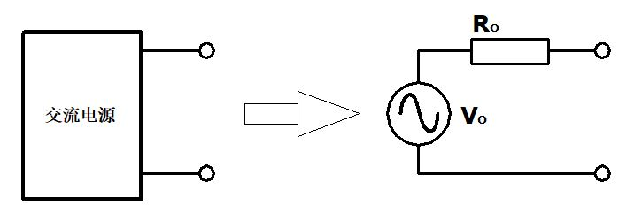
图（1-0））戴维南等效电压源

如图（1-0）所示：根据戴维南定理，交流电源供电系统可以等效为：一个理想电压源V_{O}（内阻为零），和一个内阻R_{O}串联供电。内阻R_{O}代表了整个供电线路质量：包括了从配电室到用到场所电源插座供电线路电阻、各段交流开关电阻、各段交流保险丝电阻、充电器交流输入插接件电阻、充电器交流输引线电阻、充电器焊点电阻等全部有电流损耗的线路器件；R_{O}是可以量化测试的，这些工作由MCU智能完成。
PFC输出电压和输出电流能够精密控制和高精度测试；交流输入电压能够高精度测试；AC/DC转换效率很高（98%）。MCU可以通过交流输入电压（V_{O}）、PFC输出电压（V_{PFC}）、PFC输出电流（I_{PFC}）、运算得出交流输入电流（I_{O}）：
V_{PFC}×I_{PFC}＝V_{O}×I_{O}×0.98 （输出功率=输入功率×转换效率）
I_{O}＝(V_{PFC}×I_{PFC})/( V_{O}×0.98)
即：I_{O}＝1.02×I_{PFC} ×V_{PFC}/V_{O}
充电器开机正常输出后：
1、控制PFC直流供电线路输出为：I_{PFC}1；测得输入交流供电电压为：V_{O}1；PFC输出电压为：V_{PFC1；}交流输入电流为：I_{O}1＝1.02×I_{PFC}1× V_{PFC1}/V_{O}1；
2、控制PFC直流供电线路输出为：I_{PFC2}，测得输入交流供电电压为：V_{O}2；PFC输出电压为：V_{PFC2；}交流输入电流为：I_{O}2＝1.02×I_{PFC}2× V_{PFC2}/V_{O}2；
两次测试时间间隔很短，交流供电电压V_{O}基本不变。
则：V_{O}1＋(I_{O}1×R_{O})＝V_{O} ⑴
V_{O}2＋(I_{O}2×R_{O})＝V_{O} ⑵
V_{O}2＋(I_{O}2×R_{O})﹣V_{O}1﹣(I_{O}1×R_{O})＝0 ⑵﹣⑴
(I_{O}2×R_{O})﹣(I_{O}1×R_{O})＝V_{O}1﹣V_{O}2
即：R_{O}＝(V_{O}1﹣V_{O}2)/(I_{O}2﹣I_{O}1) 。
R_{O}＝(V_{O}1﹣V_{O}2)/(I_{O}2﹣I_{O}1)
＝(V_{O}1﹣V_{O}2)/( 1.02×V_{PFC2}×I_{PFC}2/V_{O}2﹣1.02×V_{PFC1}×I_{PFC}1/V_{O}1)
＝(V_{O}1﹣V_{O}2)/[1.02×(V_{PFC2}×I_{PFC}2/V_{O}2﹣V_{PFC1}×I_{PFC}1/V_{O}1)]
即：R_{O}＝(VO1﹣VO2)/ 1.02/(VPFC2×IPFC2/VO2﹣VPFC1×IPFC1/VO1)]。
例如：I_{PFC}1=2A、I_{PFC}2=4A、V_{O}1=214V、V_{O}2=210V、V_{PFC1}=410V、V_{PFC2}=400V：
R_{O}＝(214﹣210)/[1.02×(4x400/210﹣2x410/214)]=1.027（Ω）
根据实验测试R_{O}上总热功耗限制在200W供电系统线路是安全的。R_{O}上热功耗：P_{O}＝I_{O}²×R_{O，}，
即：I_{O}＝(P_{O}/R_{O})^{1/2}＝P_{O}^{1/2}/R_{O}^{1/2}。
例如：线路损耗电阻0.5Ω，取P_{O}＝200W，线路安全电流：
I_{O}＝P_{O}^{1/2}/R_{O}^{1/2}＝200^{1/2}/0.5^{1/2}＝20(A)
在实际电路中控制的是PFC输出电流，PFC输出电流能够精密控制和高精度测试，把I_{O}折算为PFC输出电流以便于精密控制：
PFC转换效率(98%)；交流输入功率（I_{O}×V_{O}）；PFC输出功率(I_{PFC}×V_{PFC})。
I_{O}×V_{O}＝I_{PFC}×V_{PFC}/0.98
PFC输出电流：
I_{PFC}＝0.98×I_{O}×V_{O}/V_{PFC}
例如：线路损耗电阻0.5Ω、交流输入电压220V、交流输入电流20A、PFC电压440V：
I_{PFC}＝0.98×I_{O}×V_{O}/V_{PFC}＝0.98×20×220/440＝9.8(A)。
精密控制PFC输出电流、电压就能精密控制交流输入限制功率，使交流供电线路在发热安全范围最大功率供电。
在充电过程中因为线路发热环境温度的变化等变化，R_{O}会有变化，定期测试R_{O}计算出即时I_{PFC}精密控制PFC输出电流，使交流供电线路在发热安全范围最大功率供电，挖掘交流供电线路最大潜力，使用户方便充电、敢充电、放心充电、安全充电、快速充电。

